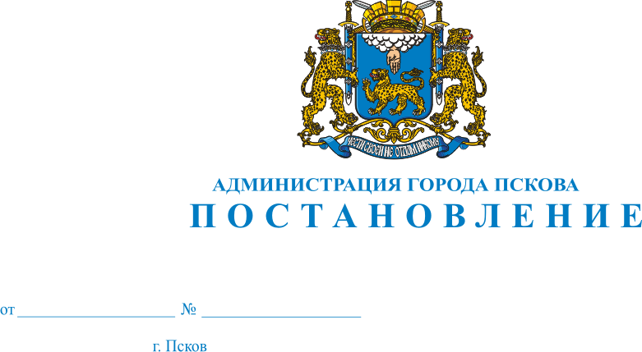
1788
03.12.2021

О внесении изменения в постановление Администрации города Пскова от 14.10.2011 № 2434 «Об утверждении Административного регламента предоставление муниципальной услуги «Рассмотрение жалоб потребителей на нарушения законодательства о защите прав потребителей и консультирование по вопросам защиты прав потребителей»

В целях приведения Административного регламента в соответствие с нормами Федерального закона от 27 июля 2010 года № 210-ФЗ «Об организации предоставления государственных и муниципальных услуг», руководствуясь статьями 32 и 34 Устава муниципального образования «Город Псков», Администрация города Пскова

ПОСТАНОВЛЯЕТ:

1. Внести в приложение «Административный регламент предоставление муниципальной услуги Рассмотрение жалоб потребителей на нарушения законодательства о защите прав потребителей и консультирование по вопросам защиты прав потребителей», утвержденный постановлением Администрации города Пскова от 14.10.2011 № 2434, следующее изменение:
1) пункт 6 раздела II Приложения дополнить предложением следующего содержания:
«При обращении заявителя непосредственно в Администрацию города Пскова предъявляется паспорт гражданина Российской Федерации либо иной документ, удостоверяющий личность, в соответствии с законодательством Российской Федерации.».
2. Настоящее постановление вступает в силу со дня его официального опубликования.
3. Опубликовать настоящее постановление в газете «Псковские Новости» и разместить на официальном сайте муниципального образования «Город Псков» в сети Интернет.
4. Контроль за исполнением настоящего постановления возложить на и.о. заместителя Главы Администрации города Пскова Волкова П.В.

Глава Администрации города Пскова Б.А. Елкин

